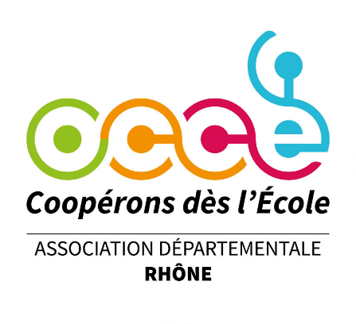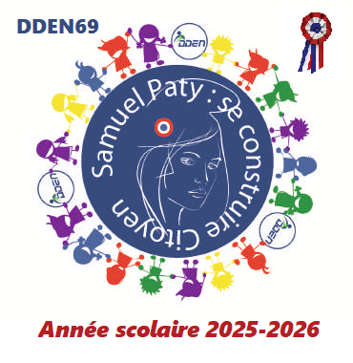

**Opération**

**« Se construire citoyen » 2025-2026**

**organisée par**

**l’Union des DDEN du Rhône**

**Thème : « Les inconnus de la ville »**

***Public concerné : les classes comportant des élèves de CE2, CM1 ou CM2***

***Objectif : que les élèves concernés entendent parler de citoyenneté et de République pendant trois ans***

* **Chaque Commune a un ou plusieurs personnages peu connus du grand public qui ont marqué de son empreinte la vie de celle-ci**
* **Chaque école pourra choisir le nom d’un citoyen ayant marqué la vie de sa Commune et faire une affiche retraçant sa vie**
* **Chaque délégation peut organiser le concours dans son périmètre géographique**
* **L’Union du Rhône des DDEN choisira, parmi les deux meilleures affiches retenues par chaque délégation participante au concours, les 5 meilleures réalisations**

**Calendrier :**

* **Date limite de réalisation : *le 01/05/2026***
* **Réception et classement des affiches par l’Union : *le 31/05/2026***
* **Remise des récompenses pour les 5 plus belles affiches : *dans le courant du mois de juin 2026 dans un lieu symbolique de la République***

*Procédure d’inscription et règlement du concours sur demande auprès de l’Union du Rhône des DDEN (dden69@free.fr)*